

shurup.at.ua/

Вірші про тварин
ЇЖАЧОК-ХИТРЯЧОК
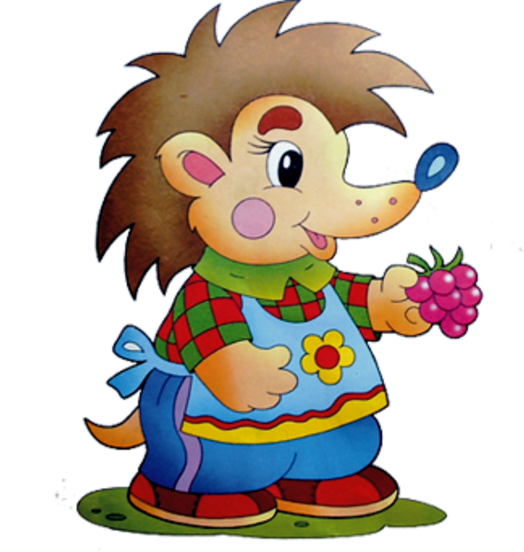
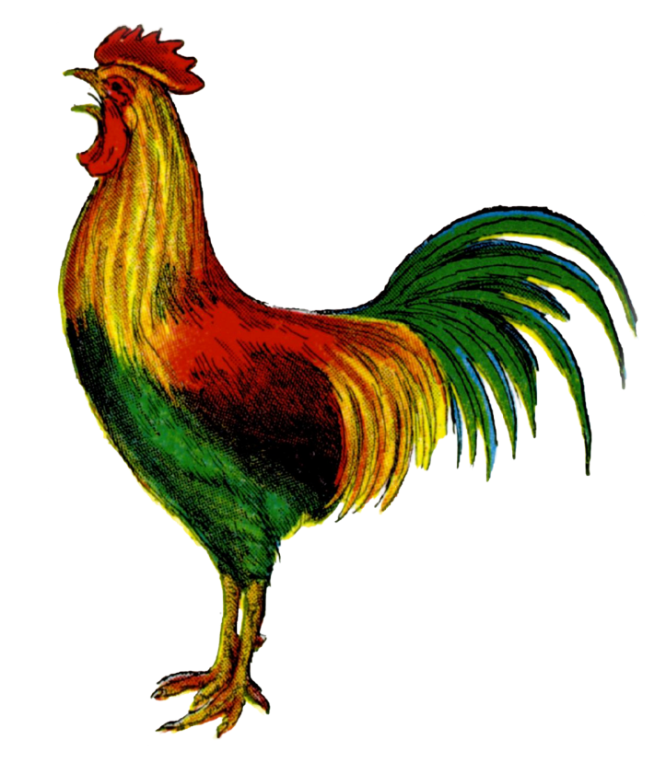
Півень
Шия жовта, хвіст зелений,
Борода – як маків цвіт.
Півник є такий у мене,
Всім малятам шле привіт.
Ходить півник по садку
І співа: «Ку-ку-рі-ку!»
М.Познанська

Зозулині чобітки
Пошила зозуля
Чобітки на гулі.
Лівий, правий чобіток
Шиті з білих пелюсток.
Пелюстки тоненькі –
Чобітки легенькі.
Весело зозулі
Ходити на гулі.
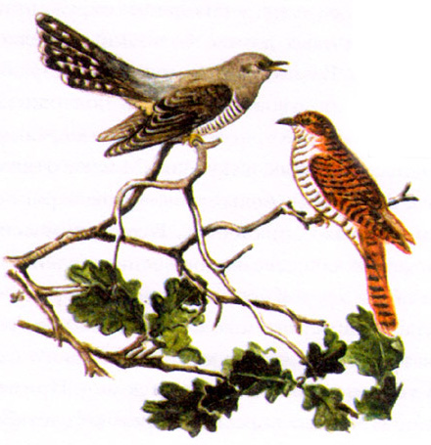
Вона ходить по лужку,
Лічить кроки: «ку» та «ку».
П.Мовчан

Бичок
У бичка гарненькі ріжки,
Він веселий тільки трішки.
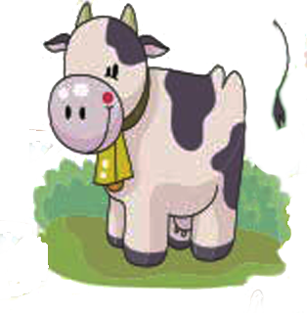
У кутку стоїть, зітхає:
В нього хвостика немає!
Якось голку я взяла,
Пришивати почала.
Закричав бичок:

– Болить!
Де ж це лікар Айболить!

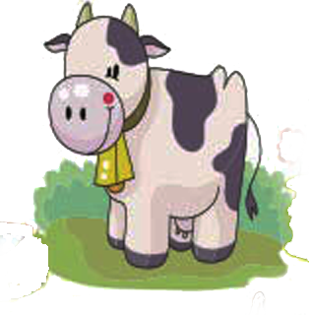
Айболить поправив вуса:
– Шить хвоста я не візьмуся.
Ти – з пластмаси, любий бицю,
Може голочка зломиться!
Приготую зараз клею,
Тобі хвостика приклею.
М.Пономаренко
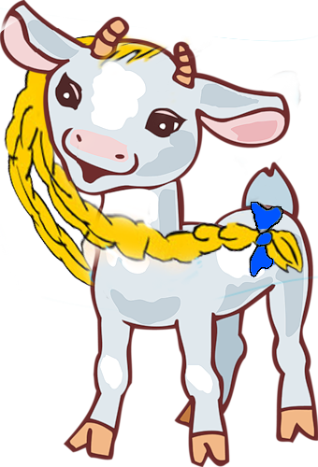
Кізка

Заплела гарненько кіски
Я своїй слухняній кізці.
Сині бантики вплела,
Щоб красивою була.
М.Пономаренко)

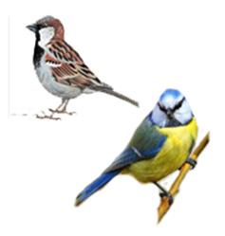
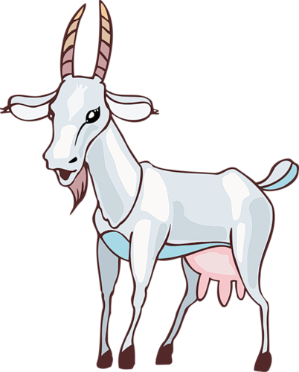

Гоп-гоп, козуню,
Гоп-гоп, сіренька,
Гоп-гоп, біленька!
У нашої кізоньки
Чотири ніженьки.

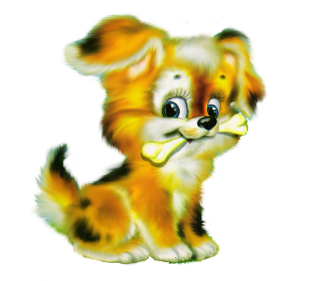
Відгадай, хто ми?

– Всю ніч я двір оберігав.
Гав! Гав!

– А я господаря свого
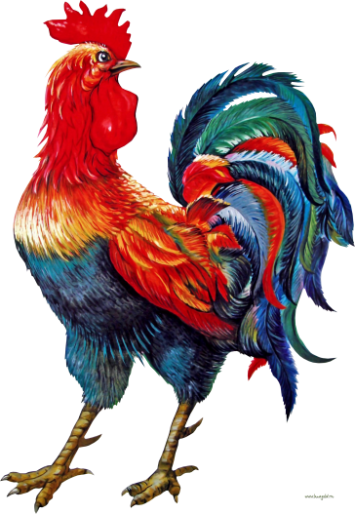

Возив до міста.
І-го-го!
– Я гріб полову на току.
Ку-ку-рі-ку!

– В коморі я мишей ганяв.
Няв! Няв!

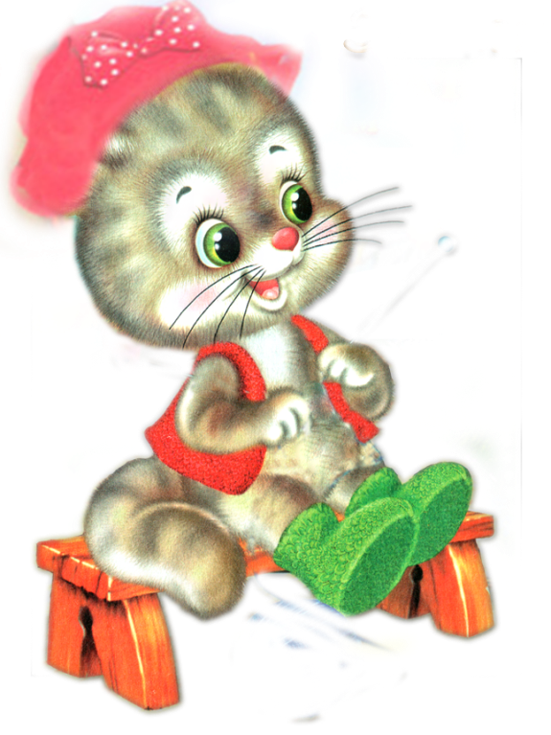
– Ховався взимку я в курінь.
Цвірінь!
Г.Пономаренко
Хвостик ніде діти
Я пошила на святки
Нашій киці чобітки.
Шапочку наділа,
Тільки не зуміла
Трусики надіти —
Хвостик ніде діти
П. Воронько
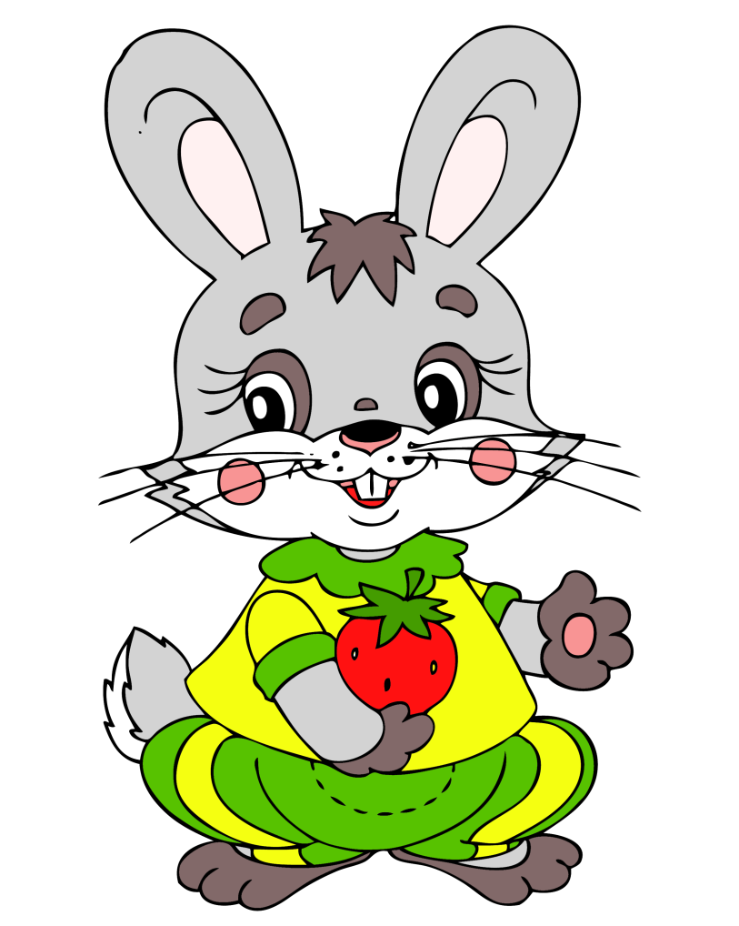
– Зайчик, зайчику,
Де ти бував?
– У млині, у млині.
— Що ти видав?
— Міх муки, міх муки.
— Чом ти не вкрав?
– Там були кравчики
Перебили пальчики,
Ледве я втік,

Через бабин тік,
Та через колоду,
Та хвостиком у воду –
Шубовсть.

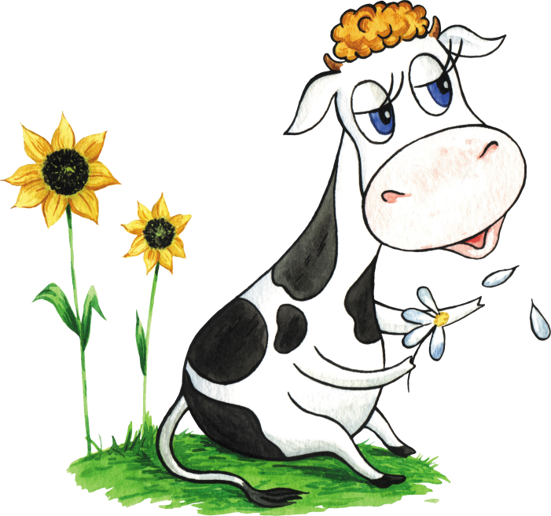

Рано-вранці на лугу
Пастушок: «Ту-ру-ду-ду!»
А корівки в тон йому
Затягнули: «Му-му-му!»

Йди, Моренько, в зелен гай,
В чистім полі погуляй,
Йди травиці попаси,
Молочка нам принеси.

Ведмедики
Ведмежаток я взяла,
Посадила до стола,
Стала медом частувати:
— Пригощайтесь, ведмежата!
А ведмедики сидять
І нічого не їдять:
Скуштувать медку охота —
Та відкрить не можуть рота.
Грицько Бойко

Зайчика злякались
Ми ходили по гриби,
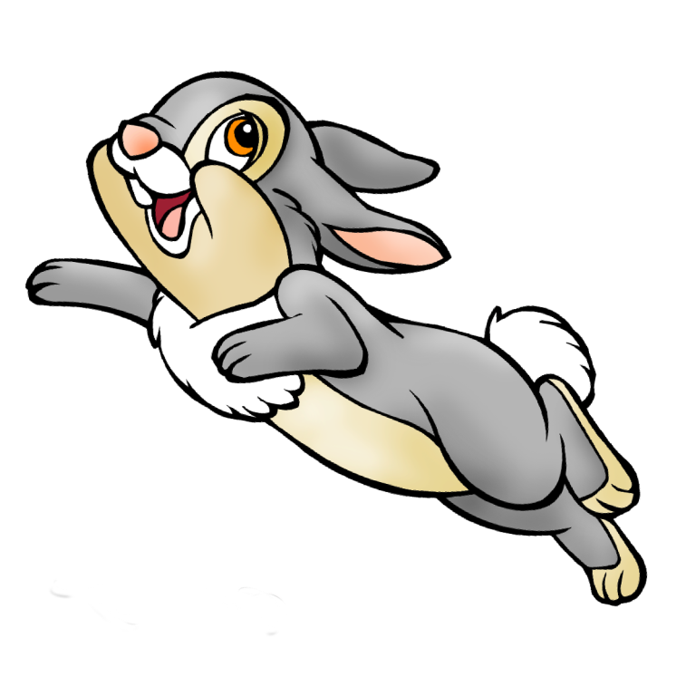
Зайчика злякались.
Поховались за дуби,
Розгубили всі гриби,
Потім засміялись –
Зайчика злякались!
П. Воронько

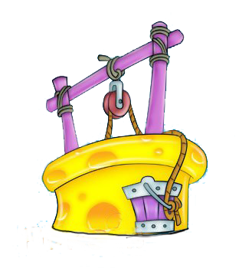
Пішла киця по водицю
– Ой, піди ж ти, кицю,
Піди по водицю,
Та не впади в криницю.
Пішла киця по водицю
Та й упала у криницю.
Біжить котик рятувати,
За вушечко витягати.
Витяг кицю за вухо
Та й посадив, де сухо.
–Лежи, кицю, тута,

А я знайду прута! –
Іще прута не знайшов,
А вже киці не знайшов.

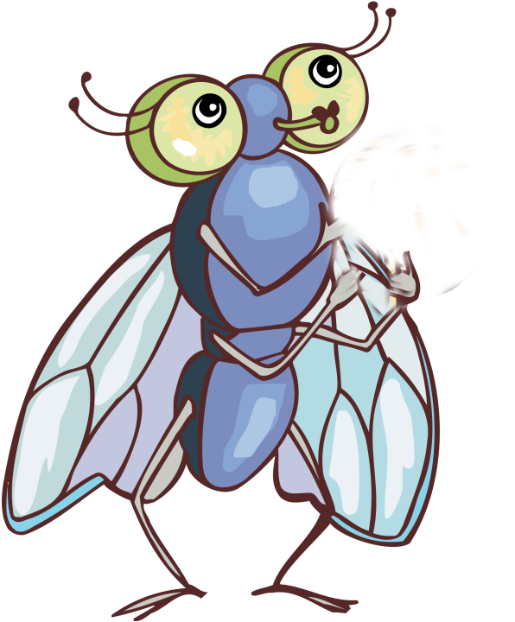

Муха-звір
Сіра муха-цокотуха
Сіла Грицеві на вухо.
Грицик чує — щось дзижчить,
Та як крикне: «Звір гарчить!» —
І сміються всі з тих пір,
Що для Гриця й муха — звір
П. Воронько

Їжачок-хитрячок
Їжачок-хитрячок
Із голок та шпичок
Пошив собі піджачок.
І у тому піджачку
Він гуляє по садку.
Натикає на голки
Груші, яблука, сливки.
І до себе на обід
Він скликає цілий рід.
П. Воронько

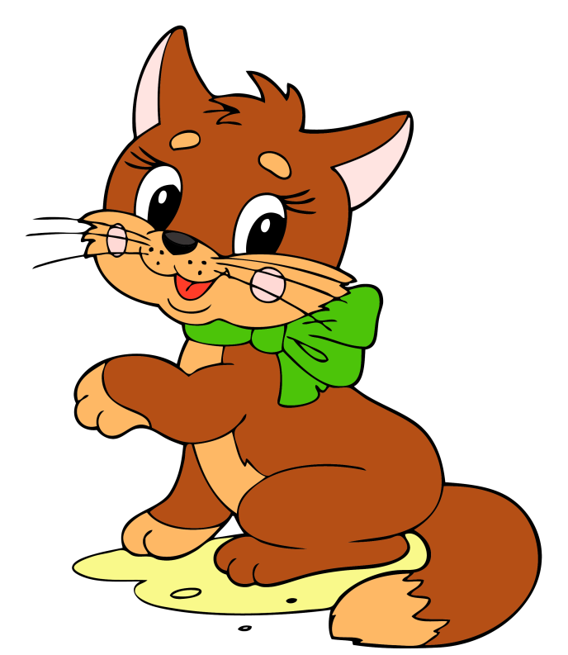

Є у мене киця Мурка
Є у мене киця Мурка,
Дуже мудра кішка.
Тільки скажеш:
«Замазурка!» —
Вмиється хоч трішки.
А синок її Васько
Муркне:
«Мила нене,
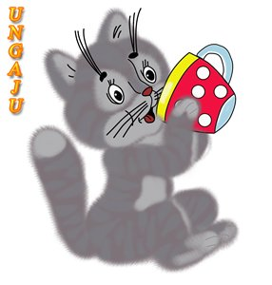
Поки вип'ю молоко,
Вмийся ти за мене»
П. Воронько

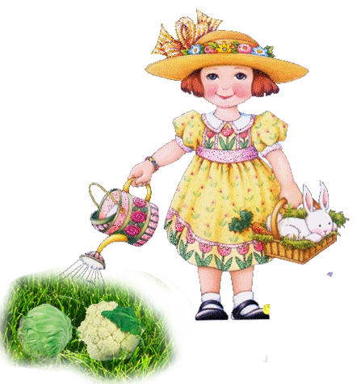
Помогли зайчаті
Іде заєць на город,
Набрав води повен рот.
Він капусту поливає,
В нього лієчки немає.
Допоможемо зайчаті —
Візьмем лієчки у хаті,
Поллємо йому город,
Звільним зайця від турбот.
П. Воронько


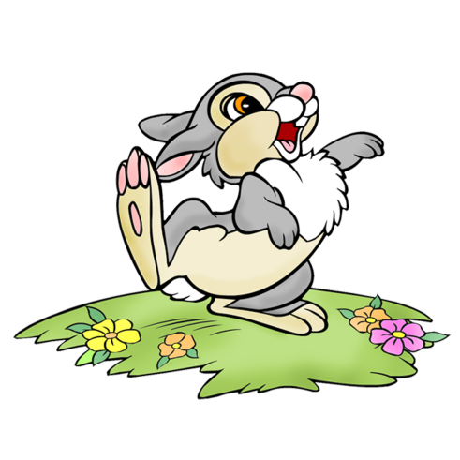

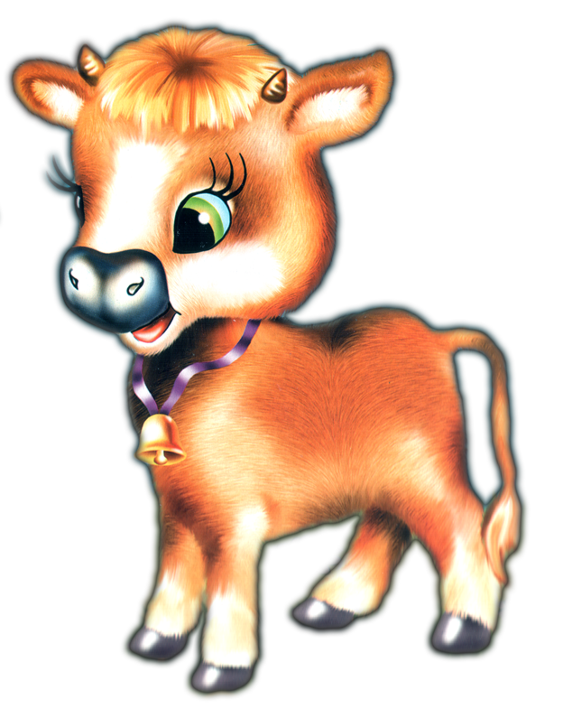

Про бичка та їжачка
По дорозі біг бичок,
Бачить — лізе їжачок.
Як лизне його бичок,

Поколовся — та вбочок.
Їжачок сміється: «То-то,
Не бери всього до рота!»
П. Воронько

Не будь козою
Іде коза,
Стоїть лоза,
Густа, рясна, зелена.
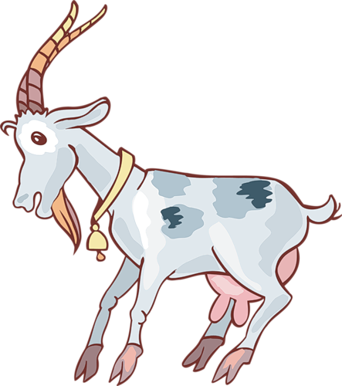
«Яка краса! —
Кричить коза. —
Це вся лоза для мене!»
І у кози
Аж дві сльози
На радощах повисли.
Тріщить лоза,
Гризе коза
І всю красу погризла.

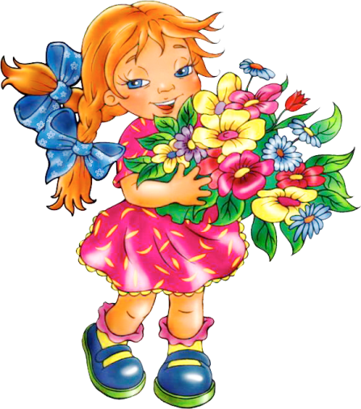

І ти, мала,
Що в сад пішла
Ранковою порою,
Не рви квіток,
Не псуй гілок,
Не будь, мала, козою.
П. Воронько
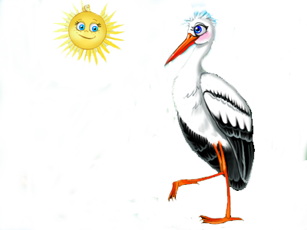
Чому чапля стоїть на одній нозі

Чапля зшила черевички
І мерщій пішла до річки.
— Чапу-лапу, чапу-лапу,
В мене гарні черевички! —
Поки хвастала, ходила,
Черевичок загубила.
І стоїть вона в лозі
На одній своїй нозі,
Другу вгору підіймає —
Черевичка немає.
П. Воронько
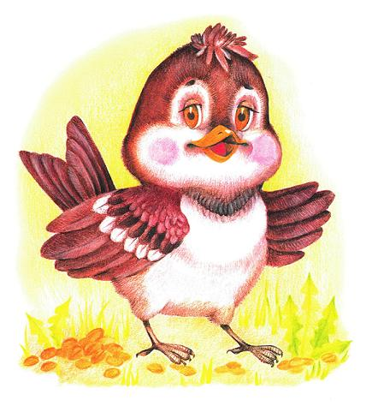
Летів горобчик:
Жив-жив, жив!
– А де ж мені сісти?
– На печі.
– А що ж мені їсти?
– Калачі.
– Гам!
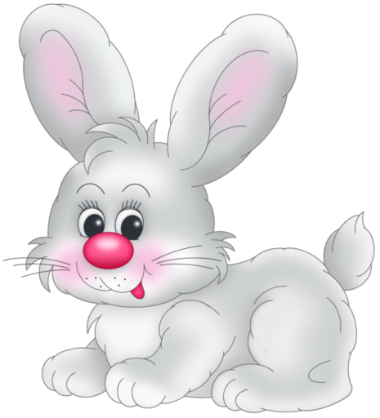

Зайчик
Мій зайчик пухнастий,
Вухастий, гарненький,
І навіть улітку
Він завжди біленький!
(М.Пономаренко)
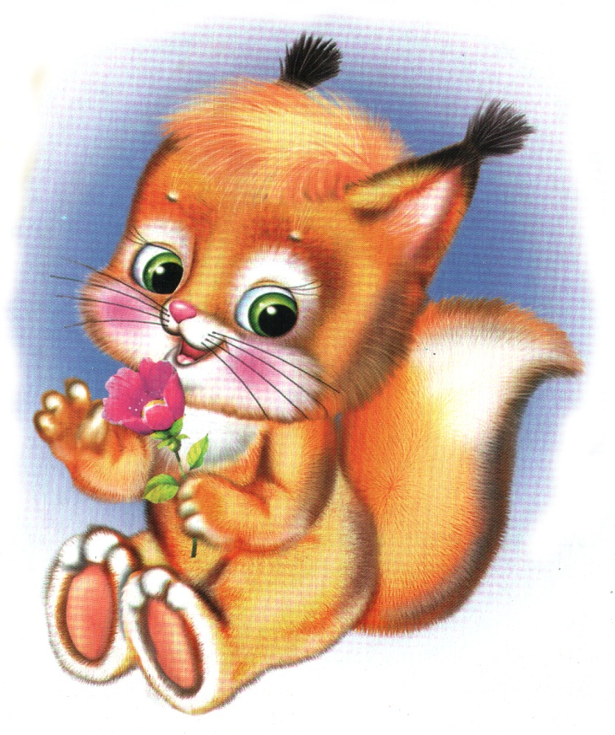
Білочка
– Де ти, білочко живеш?
Що ти, білочко, гризеш?
– У зеленому ліску
У дуплі, у соснячку,
Я гризу горішки,
І гриби, і шишки.
Г. Демченко

Котику сіренький
Котику сіренький,
Котику біленький,
Котку волохатий,
Не ходи по хаті.
Не ходи по хаті,
Не буди дитяти,
Дитя буде спати,
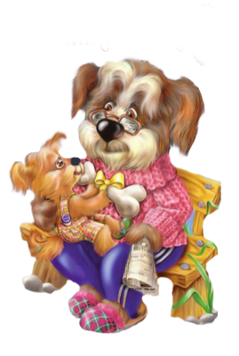
Котик – воркотати.
Ой на кота – воркота,
На дитину – дрімота.

Маленького песика тато
Вартує подвір’я і хату.
Всю ніч йому син помагав,
Як тато вигукував:
– ГАВ!

Хто нас будить, як будильник?
Ну звичайно, це наш півник.
Він щоранку у садку
Всім кричить:
– КУКУРІКУ!
І.Січовик




Поросятко хоче їсти,
Не знаходить собі місця.
Каші я йому зварю,
Поросятко скаже:
– ХРЮ!
І.Січовик

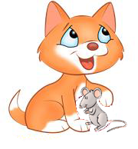

Ходить котик тишком-нишком,
Упіймав маленьку мишку.
Сміло вгору хвіст підняв,
Проказавши гордо:
– НЯВ!
І.Січовик

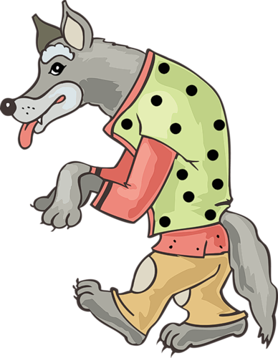
Страшно вовчику в ліску,
То і виє вовчик:
– У-У-У!
Каже зайчик вовчику:
– Заспокойся, хлопчику,
Доки я живу у лісі,
Ти нікого тут
не бійся!
І.Січовик



У траві коло пенька
Я побачила жука.
Жук великий, жук вусатий,
А чи вмієш ти співати?
Жу-жу-жу, жу-жу-жу,
Я без діла не сиджу.
І.Січовик

